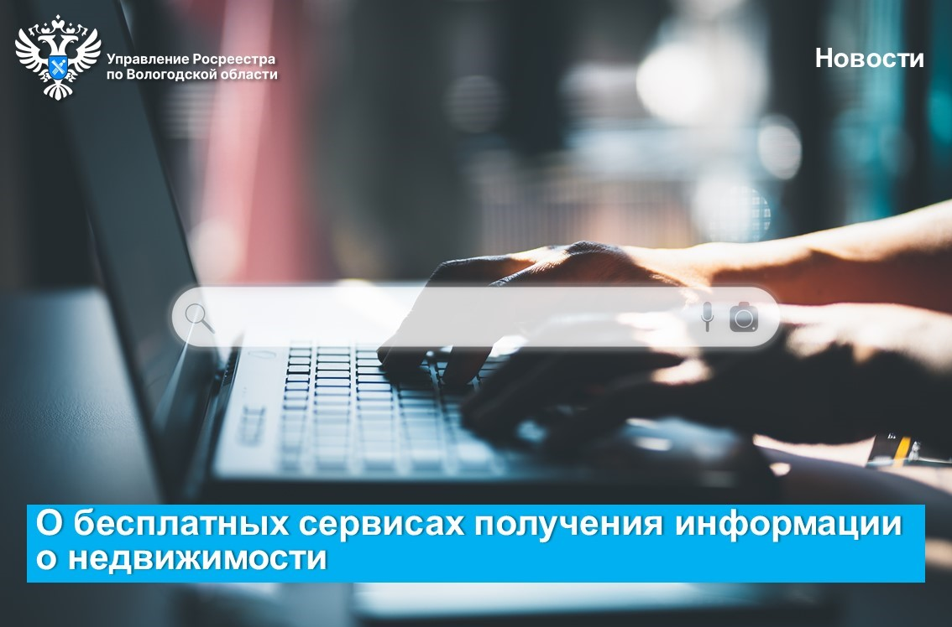
Эксперты Вологодского Росреестра и Роскадастра рассказали о бесплатных сервисах получения информации о недвижимости

В настоящее время, с учетом развития цифровых сервисов, вологжане могут получать информацию о недвижимости, не выходя из дома, используя электронные приложения в сети интернет. Эксперты Управления Росреестра и Роскадастра по Вологодской области рассказали о бесплатных сервисах получения сведений об объектах недвижимого имущества.
1. На сайте Росреестра функционирует сервис «Справочная информация по объектам недвижимости в режиме online» (https://lk.rosreestr.ru/eservices/real-estate-objects-online), предоставляющий актуальную общедоступную информацию об объектах недвижимости из Единого государственного реестра недвижимости (ЕГРН). Обозначенный сервис поможет без обращения в орган регистрации получить справочную информацию в отношении объекта недвижимого имущества: здания, помещения, строения, земельного участка, в том числе сведения:
- об адресе объекта недвижимости, его площади, виде разрешенного использования;
- о наличии или отсутствии зарегистрированных прав, ограничений или обременений прав, а при их наличии: о виде права, ограничения (обременения) права, дате и номере государственной регистрации;
- о кадастровой стоимости объекта недвижимости.
«Следует отметить, что справочная информация по объектам недвижимости будет доступна только в отношении объектов недвижимости, права на которые зарегистрированы в ЕГРН», –предупреждает руководитель Управления Росреестра по Вологодской области Дмитрий Тулин.
2. На сайте Единого портала государственных услуг (ЕПГУ) (https://www.gosuslugi.ru/) предоставляется бесплатная онлайн-выписка для владельцев недвижимости по своим объектам, сведения о которых есть в Личном кабинете.
«Стоит отметить, что онлайн-выписка не содержит никаких схем и планов. Если владельцу требуется графическая часть в выписке, в том числе координаты и другая расширенная информация, то он должен запросить выписку уже на платной основе», – отметила директор Роскадастра по Вологодской области Сабина Каплевская.
Проверить онлайн-выписку можно на ЕПГУ в разделе «Проверка электронной подписи электронного документа». Для этого нужно зайти в раздел «Помощь» – «Приложение «Госключ» – «Как проверить электронную подпись» и перейти для проверки в раздел «Проверка электронной подписи электронного документа» на Госуслугах» (https://www.gosuslugi.ru/eds).
Чтобы проверить электронную подпись, нужно загрузить вручную выписку в формате pdf и файл в формате sig, содержащий электронную подпись.
По результатам проверки будет получена подлинность электронной подписи, статус, номер и срок действия сертификата, а также сведения о владельце сертификата.
Также получить печатное представление выписки из ЕГРН и проверить корректность электронной подписи, заверяющей указанный электронный документ, можно на сайте Росреестра (https://lk.rosreestr.ru/checking-ed).
3. Узнать кадастровую стоимость объекта можно посредством сервиса «Предоставление сведений ЕГРН» официального сайта Росреестра (https://rosreestr.gov.ru/eservices/request_info_from_egrn/). Информация предоставляется по запросам любых лиц в срок не более трех рабочих дней со дня получения публично-правовой компанией «Роскадастр» запроса о предоставлении сведений.
4. Сервис Росреестра «Жизненные ситуации» поможет собрать необходимые документы для сделки с недвижимостью. Сервис «Жизненные ситуации» доступен на сайте Росреестра по ссылке: https://rosreestr.gov.ru/eservices/services/life_situation/.
При необходимости совершить какие-либо операции с недвижимостью (например, купить, продать, подарить, зарегистрировать ипотеку, внести изменения в сведения ЕГРН) с помощью этого сервиса можно в любое удобное время самостоятельно получить необходимую информацию о перечне документов, необходимых для осуществления той или иной сделки с недвижимостью. При использовании сервиса следует заполнить анкету. С учетом полученных ответов на экране появится перечень требуемых документов вместе с максимальным сроком предоставления услуги и информацией о размере госпошлины.

Контакты для СМИ:
Пресс-служба Управления Росреестра по Вологодской области
(8172) 72 86 11, доб. 1045
press@r35.rosreestr.ru
160001, г. Вологда, ул. Челюскинцев, д. 3

Пресс-служба филиала ППК «Роскадастр» по Вологодской области
(8172) 57 26 28
press35@35.kadastr.ru
160019, г. Вологда, ул. Лаврова, д. 13

